data:
ficha de avaliação de estudo do meio
- 4º ano -
EB1 de Cajados
avaliação:
nome:

- Escreve o nome de:

Uma estrela: _____________ Dois planetas: _____________ _____________

- Assinala com V (Verdadeiro) ou F (Falso) as seguintes afirmações.

A água pode aparecer em três estados: sólido, líquido e gasoso. | 
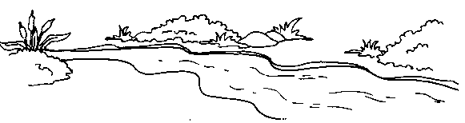  O rio Tejo nasce em Espanha e desagua na Figueira da Foz. | 
A maior elevação de Portugal é a Serra do Gerês. | 
O maior rio português nasce na Serra da Estrela. | 

- O que acontece à água líquida quando permanece algum tempo no congelador?
____________________________________________________________

  - Como se chama esse fenómeno?
____________________________________________________________

- Completa a legenda da imagem com os nomes dos continentes e oceanos.

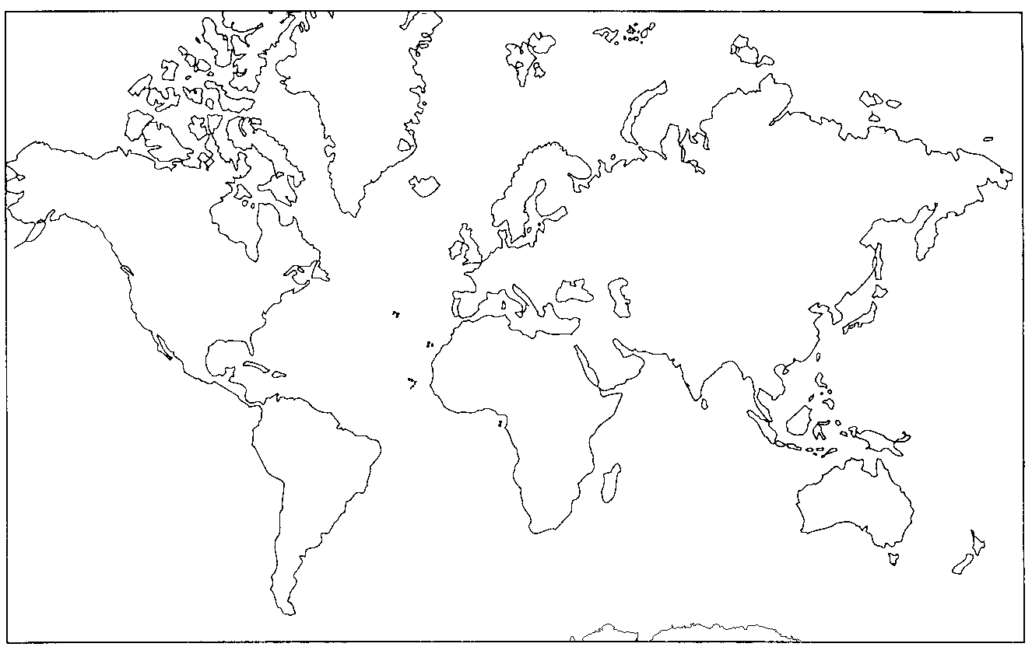
10
9
8
7
6
11
5
4
3
2
1

1 | Oceano Glaciar Antárctico_________ | 6 | ______________________________
2 | ______________________________ | 7 | ______________________________
3 | ______________________________ | 8 | ______________________________
4 | ______________________________ | 9 | ______________________________
5 | ______________________________ | 10 | ______________________________
 |  | 11 | ______________________________

4.1. Em que oceano ficam situados os arquipélagos da Madeira e dos Açores?

____________________________________________________________

- Quais são os aglomerados populacionais que conheces?

____________________________________________________________

- Indica algumas diferenças entre uma aldeia e uma cidade.

____________________________________________________________

____________________________________________________________

- Qual é a capital do teu distrito?

____________________________________________________________

- Qual é a capital de Portugal?

____________________________________________________________

- Completa o seguinte texto.
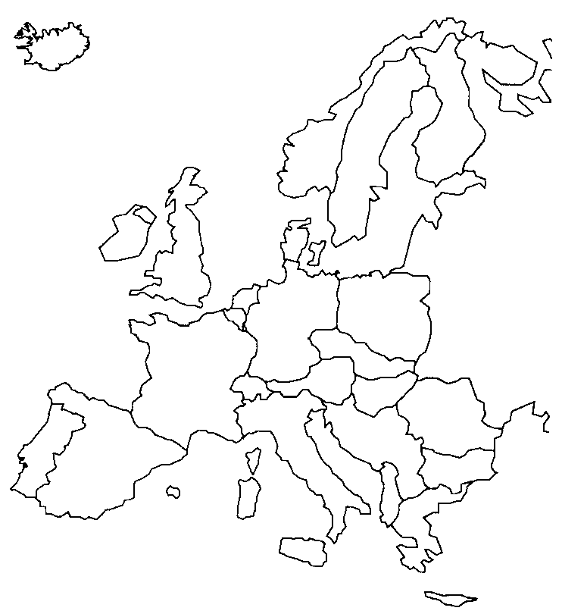
Portugal fica situado no continente ________________.
É banhado a Oeste e a Sul pelo Oceano ______________ e faz fronteira a Norte e Este com a vizinha ______________.
A língua oficial de Portugal é o __________________.

- Pinta o território de Portugal continental.

- “Espalhados por todas as partes do globo, existem milhões de pessoas que falam a língua portuguesa.” Risca os países que não falam a língua portuguesa.

Alemanha | Portugal | Suíça | Cabo Verde | Moçambique | França | Timor | Iraque
Angola | Guiné Bissau | Brasil | Estados Unidos | S. Tomé e Príncipe | Canadá | Espanha | Itália

- Que nome se dá aos países que falam a língua portuguesa?
____________________________________________________________

- Porque razões as pessoas emigram?
____________________________________________________________

____________________________________________________________

____________________________________________________________

II PARTE

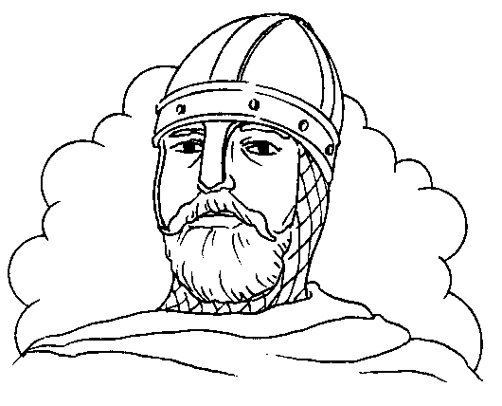
- Quem foi o primeiro rei de Portugal?
____________________________________________________
- Em que ano “nasceu” Portugal?
____________________________________________________
- Em que reinado o nosso país ficou com os limites territoriais que temos hoje?
____________________________________________________
4. Quem descobriu o caminho marítimo para a Índia? Em que ano?
__________________________________________________________________________________

5. Quem descobriu o Brasil? Em que ano?
__________________________________________________________________________________

6. Que produtos recebia Portugal no século XVI?
__________________________________________________________________________________
______________________________________________________

- Quais são as actividades produtivas nacionais que conheces?
_____________ _____________ _____________ _____________ _____________ _____________ _____________
- Quais são os principais produtos agrícolas de Portugal?
__________________________________________________________________
__________________________________________________________________
- Completa a seguinte afirmação:

“O tipo de produtos cultivados em cada região depende do _____________________, do _____________________ e do _____________________.”

- O que entendes por pecuária?
__________________________________________________________________
__________________________________________________________________
- Quais são as principais espécies de gado criadas em Portugal?
__________________________________________________________________
- Que produtos nos fornecem os animais?
_______________________________________________________________
_______________________________________________________________
- Quais são os produtos fornecidos pelas árvores mais características de Portugal?
_______________________________________________________________
_______________________________________________________________
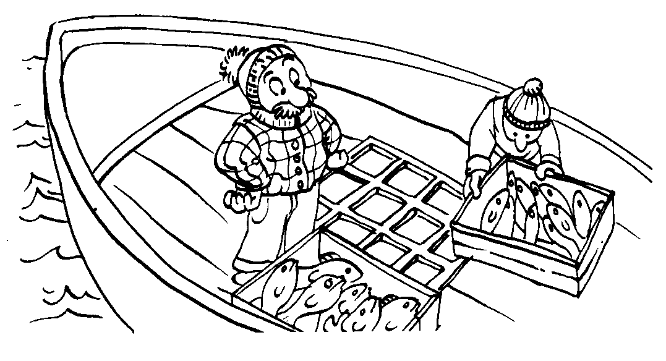
- No teu concelho existe actividade piscatória?
___________________________________________
- Quais são as espécies mais pescadas em Portugal?
___________________________________________
___________________________________________

- Liga as indústrias aos seus produtos finais.
Indústria do calçado |  |  |  | Conservas
Indústria alimentar |  |  |  | Copo
Indústria têxtil |  |  |  | Sapatos
Indústria do papel |  |  |  | Rolhas
Indústria cerâmica |  |  |  | Casacos
Indústria vidreira |  |  |  | Caderno
Indústria corticeira |  |  |  | Pratos

- O que entendes por comércio?
__________________________________________________________________
- Onde existe mais comércio, nas cidades ou nas aldeias?
__________________________________________________________________
- Que serviços existem na tua terra?
____________________________________
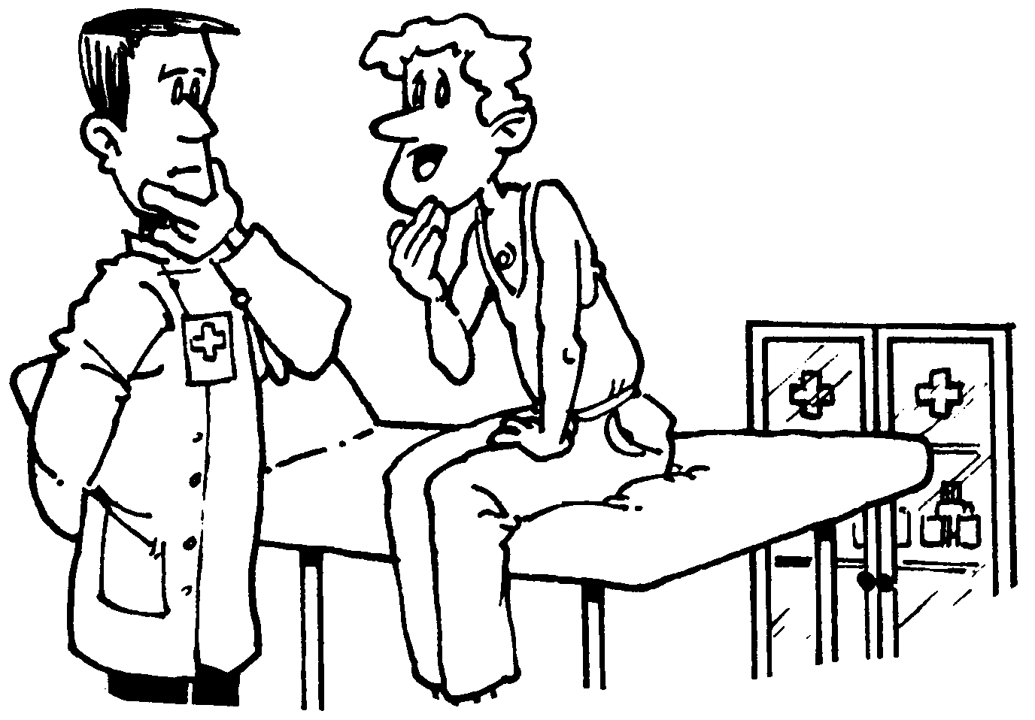
____________________________________
____________________________________
20. Quais são, na tua opinião, os serviços mais importantes para o bem da comunidade? Porquê?
________________________________________________________________________________________________________________________________________________________________________________________________________________________________________________________________________________________________

“O meio que nos rodeia constitui o nosso ambiente de vida. É a qualidade desse ambiente que garante uma vida mais ou menos saudável.”

- O que prejudica o ambiente?
_______________________________________________________________
_______________________________________________________________
- O que é o efeito de estufa?
_______________________________________________________________
_______________________________________________________________
_______________________________________________________________
_______________________________________________________________
- O que podemos fazer para melhorar o ambiente?
_______________________________________________________________
_______________________________________________________________

- Desenha o teu “local de sonho” para passar férias.

BOAS FÉRIAS

